Сценарий праздника, посвященный Дню матери
«Сегодня праздник – мамин день».

Подготовила и провела
Минакова Елена Николаевна
Музыкальный руководитель МБДОУ
«ЦРР – детский сад № 32

г. Владимир.
2014 г.
Ведущий: Ой, ребята, что за чудо – гости здесь сидят повсюду!
Солнце светит, песни льются, все поют и все смеются!
Всюду пахнет пирогами! И французскими духами!
Что за гости такие красивые? Дети: Это мамочки наши любимые!
Ребенок 1.Пусть услышат наши мамы, как мы песенки поем,
Вас, родные наши мамы, поздравляем с женским днём!
Исполняется песня «Только для тебя, мамочка моя» Е. Гольцовой.
Ребенок 2. Дорогие, любимые мамы, лучше вас на свете нет.
Примите от нас, наши мамы, весёлый осенний привет!
Ребенок 3. В этот яркий, светлый день в зале мы собрались, Чтоб порадовать всех мам, очень мы старались. Ребенок 4. Мы сегодня нарядились, все готовы выступать.
День сегодня необычный, для вас мы будем танцевать!
Исполняется танец «Ладошка».
Ребенок: Разучили мы стихи, танцы, шутки, песни, Чтобы мамам в этот день было интересно. Ведущий: И сейчас мы узнаем историю про двух зайчат.
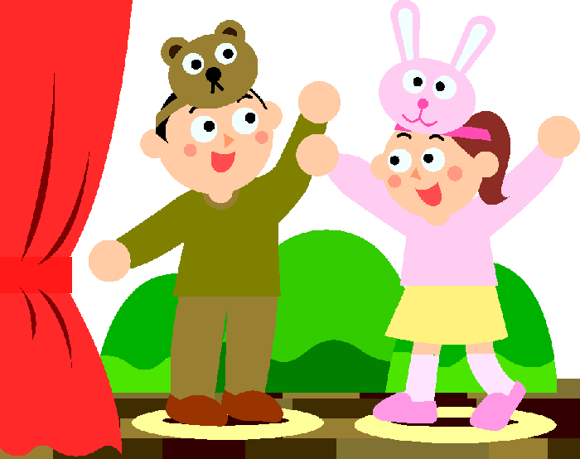
Ведущий. Мы помочь решили мамам, и вам скажем прямо:
Нет работы, тяжелей, чем работать мамой
Инсценировка «Как зайчата свою маму искали».
Действующие лица: сорока, ворона, зайчиха, два зайчонка, медведь, мышка, белка.
Под музыку вылетают Сорока и Ворона.
Сорока: Эй, подружка, ты слыхала? Нынче на рассвете
У зайчихи-бедолаги потерялись дети!
Ворона:Дети, говоришь, пропали? Это же кошмар!
Надо их найти скорее! Полетели, кар! ( Улетают).

Появляются два зайчонка. Один зайчонок громко плачет.
1зайчонок: Ты, братишка, не реви — обойдем весь лес
И отыщем нашу маму, если волк не съест.
2зайчонок: Как же мы ее найдем? Лес такой большой!
Здесь мы просто пропадем без мамы дорогой.
Оба плачут. Выбегает Белка.
Белка: Это что тут за потоп? Мокро все от слез.
Кто же плачет горько так здесь, в тени берез?
1зайчонок. Это мы, зайчата, плачем — потеряли домик свой.
2зайчонок. Нам без мамы очень страшно! Мы хотим домой!
Выбегает мышка.
Мышка: Ай-яй-яй, беда какая! Бедные зайчата!
Как же трудно вам без мамы здесь в лесу, ребята!
Выходит Медведь.
Медведь: Что за шум в лесу дремучем? Что еще за гам?
Кто кричит и громко плачет, вспоминая мам?
Белка: Как тебе не стыдно, Мишка, малышей ругать!
Взял бы да помог зайчишкам маму отыскать.
Медведь: Да, несладко им придется, что лукавить тут!
Если мама не найдется, вовсе пропадут.
Мама всех важней на свете, всех умней, добрей.
Жить должны все ребятишки с мамою своей.
Прилетают Сорока и Ворона.
Сорока: Эй вы, звери, не шумите - маму мы нашли.
Ворона: На полянку к трем березкам маму привели.
Выбегает Зайчиха.
Зайчиха: Мои милые зайчата! Как я волновалась!
Убежали вы куда-то - я так испугалась!
Я боялась, как бы волки вас в лесу не съели,
Как бы вы тут не промокли и не заболели!
Зайчата:1. Хорошо, что мама наша отыскалась и пришла,
Хорошо, что мама наша нас в лесу нашла!
2. Мы не будем больше маму огорчать и обижать,
Будем слушаться мы маму, будем уважать.
Далеко без разрешенья убегать не будем
И расскажем всем, что маму
Оба: Очень-очень любим!
Зайчата и Зайчиха танцуют. Ведущий: У мамы немало забот и хлопот.
Мы знаем, что часто она устает.
И маме любимой мы слово даем…
Дети: Что слушаться будем везде и во всем!
Ведущий: А сейчас дети покажут, какие они помощники.
Проводятся игры:1. Собери бусы.
2. Завяжи бант.
3. Найди маму. ( В 2-х кругах с мамами).
Ребенок 1. Мама, мама, мамочка, мамочка моя,
Как люблю тебя я, мамочка моя.
2. Дорогие мамы очень любят нас,
Песенку для мамы мы споем сейчас!
Исполняется «Песенка для мамы» Е. Пономаренко.
Чтение стихотворений.
- У меня глаза зеленые, и у мамы тоже.
Друг па друга с мамою очень мы похожи.
На щеках по ямочке, черные реснички...
Только нет у мамочки тоненькой косички.
2. Мы с братишкою вдвоем помогали маме.
Нас хвалили, а потом, по конфете дали.
Помогать - такой пустяк, больше дела нету...
Мы хорошие за так, а не за конфету.
3. Маму я рисую, милую, родную.
Модницу, красавицу, а сестре не нравится.
Говорит, что не похожа. Но твержу я; «Ну и что же?»
Под моим рисунком прямо напишу я: «Это Мама».
Ребенок 1. Мы в саду своём любимом научились петь, плясать,
А ещё, как музыканты, мы хотим для вас сыграть.
2. Праздник будет интересней, если вас возьмем в оркестр,
Мамы, вспомните те дни, когда были вы детьми.
Оркестр исполняет мелодию под фонограмму « Мы запели песенку» Рустамова.
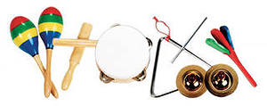
Ведущий: Ребята, мы не можем продолжать с вами праздник, так как Лиса унесла подарки, которые мы готовили для наших мам. Надо как-то исправить эту неприятность… Может, отправимся в лес и поищем домик Лисы? (ответ детей)
А на чем мы отправимся?
Дети: На поезде!
Исполняется песня «Паровоз-букашка» с движениями.
Ведущий: Вот мы и в лесу. Ой, я вижу Зайку.
Зайка, зайка, что с тобой? Ты сидишь совсем больной?
Заяц: Приготовил я подарок, был он так красив и ярок,
Но пришла Лиса-плутовка, обманула меня ловко.
Ведущий:Не плачь, Заинька, она не только тебя обманула, она и нас перехитрила, утащила подарки, которые мы приготовили для наших мам. Пойдём с нами искать Лису.
Ребята, посмотрите, да это же Мишка, спит.
Мишка, Миша поднимайся, косолапый просыпайся.
Мишка: Нет, не хочется вставать, я хочу ещё поспать. Кто меня разбудил?
Ведущий: Всем зверюшкам не до сна, ведь пришла уже весна.
А вместе с нею пришел праздник мам и бабушек.
Мишка: А что вы здесь в лесу делаете? (дети говорят, сто ищут дом Лисы) Хорошо, помогу вам, покажу дорогу к дому Лисы, но сначала отгадайте мою загадку:
Кто и штопает и вяжет, кто поможет и подскажет,
Кто печёт оладушки, это наши…. (бабушки).
Мишка: Пойду и я свою маму и бабушку с праздником поздравлять.
А вы по тропочке пойдете, домик там Лисы найдёте.
Ведущий: А вот и домик Лисы. Дома ли Лисичка-сестричка, а ну – отдавай наши подарки.
Лиса: (из домика) Что? Подарки? Они мне и самой нужны. Не отдам.
Ведущий: Ребята, давайте сыграем на музыкальных ложках. Лиса услышит весёлую музыку и выйдет из дома.
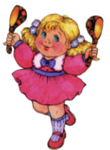Дети играют на ложках мелодию «Жили у бабуси».
Лиса: Ой, как весело! Ай, да ложки, хороши, поиграли от души.
Ведущий: Лиса, может, ты вернешь подарки для наших мам?
Лиса: А вы волшебное слово вспомните…
Дети: Пожалуйста, верни наши подарки. (Лиса выносит подарки).
Ведущий: Что ж, пришла пора назад возвращаться, в детский сад.
Побежали! Поезд ждет, он домой нас отвезет!
Исполняется 1 куплет песни «Паровоз-букашка» с движениями.
Ведущий: Быстро поезд нас домчал. Вот и наш уютный зал!
В путешествии чудесном было очень интересно
И забавно, как всегда! Вы со мной согласны?
Дети:Да!
Ведущий: Можно праздник продолжать,
Все мы будем танцевать!
Исполняется «Танец для мам» с цветами и полотнами.
Ведущий: Концерт наш песней завершаем, и милых мам всех поздравляем!
Исполняется песня «Мой подарок маме» Вихаревой.
Ведущий: Ещё чуть-чуть задержим вас, чтобы вручить подарки
Мы долго ждали этот час, праздничный и яркий!
(Дети дарят подарки.)
